ASSUNTO :. INDICO AO DEPARTAMENTO COMPETENTE QUE REALIZE SUBSTITUIÇÃO DE PLACA DE TRANSITO LCALIZADA NA RUA ANTONIO PIO BRITO NO GUAÇU MIRIM.

DESPACHO

SALA DAS SESSÕES ____/____/_____

PRESIDENTE DA MESA

INDICAÇÃO Nº , DE 2014

SENHOR PRESIDENTE,
SENHORES VEREADORES,

INDICO ao Exmo. Senhor Prefeito Municipal Luiz Gustavo Antunes Stupp juntamente ao departamento competente que realize substituição de placa de transito localizada na rua Antônio pio brito no Guaçu Mirim.
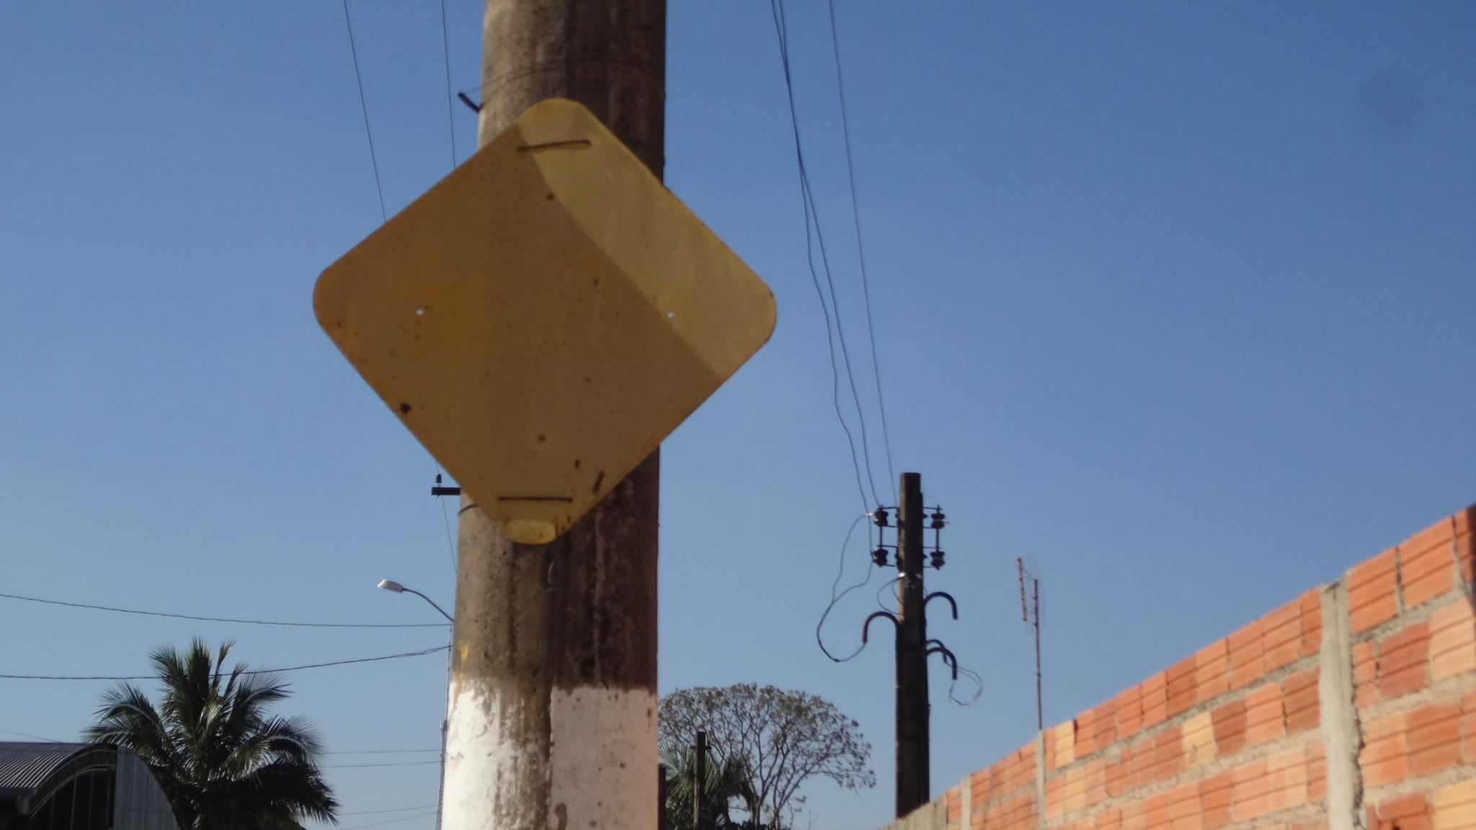

SALA DAS SESSÕES “VEREADOR SANTO RÓTOLLI”, aos 29 de agosto de 2014

VEREADOR LUIS ROBERTO TAVARES

